**Metaphor/Architecture Specification Template**

|  |  |  |
| --- | --- | --- |
| Evento | Autor | Fecha |
| Creación del documento | Diego Felipe Sanchez | 04/04/2014 |
| Revisión y aprobación | Diego Felipe Sanchez | 04/04/2014 |
| Actualización | Diego Felipe Sanchez | 27/04/2014 |

|  |  |  |  |
| --- | --- | --- | --- |
| Student | EAIT | Date | 27/04/2014 |
| Program | TSP DIFF | Program # | Ciclo 2 |
| Instructor | Daniel Benavides | Language | Java |
| Version | 2.0 |  |  |

|  |  |
| --- | --- |
| **Design** | Ya que el diagrama abarca el ciclo 1 y abarca los requerimientos definidos para ciclo 2, |
| **References** | Este diagrama incluye la metafora para ciclo 2 |
|  |  |
|  |  |
|  |  |

**Graphical representation of the metaphor**

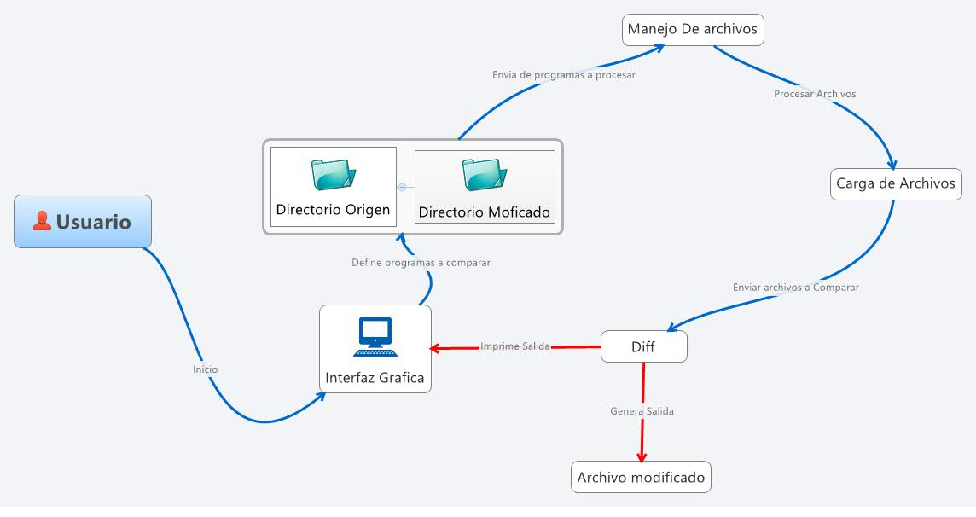

**Textual representation of metaphor**

La solución planteada para el proyecto de TSP se desarrolla partiendo de 2 directorios, un directorio que tiene el programa origen y el segundo directorio con el programa modificado. Estas dos rutas son ingresadas por el cliente, paso siguiente el programa se encargar de recorrer los 2 directorios para seguidamente ir enviando parejas de archivos objetivo a una clase que se encargara de cargarlos y enviarlos a la clase Diff y esta finalmente realizara la comparación de los archivos identificando las líneas agregadas y eliminadas generando un archivo de salida y una salida por pantalla.